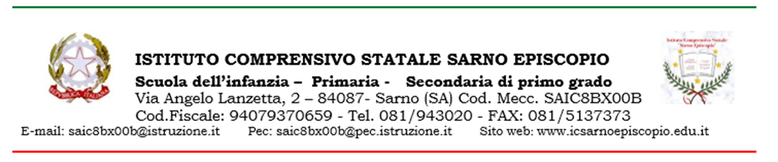

Al Dirigente Scolastico

ISTANZA DI PARTECIPAZIONE
(Allegato 1 all’Avviso prot. N. 1044 del 21/03/2022, pubblicato all’Albo Pretorio on line della scuola)

CODICE IDENTIFICATIVO PROGETTO: 10.2.2A-FDRPOC-CA-2020-186
TITOLO PROGETTO: PER UN FUTURO MIGLIORE
CUP: C61F19000200001

Fondi Strutturali Europei Programma Operativo Complementare “Per la scuola, competenze e ambienti per l’apprendimento” 2014-2020 - Asse I – Istruzione - Fondo di Rotazione (FdR) - Obiettivo Specifico 10.2 Miglioramento delle competenze chiave degli allievi – Azione 10.2.2. Azioni di integrazione e potenziamento delle aree disciplinari di base (lingua italiana, lingue straniere, matematica, scienze, nuove tecnologie e nuovi linguaggi) – Competenze di base - Avviso pubblico per la realizzazione di progetti volti al contrasto del rischio di fallimento formativo precoce e di povertà educativa, nonché per la prevenzione delle situazioni di fragilità nei confronti della capacità attrattiva della criminalità.

Il/La sottoscritto/a____________________________________ genitore dell’alunno/a____________________________________________________
Iscritto/a per l’a.s. 2021/22 alla classe _____________ sez.________________ plesso___________________________________________________
ordine di scuola______________________________
CHIEDE

Che il/la proprio/a figlio/a possa partecipare alla procedura di selezione finalizzata all’individuazione degli alunni destinatari dei seguenti moduli formativi:

Disciplina | Titolo Modulo | Durata modulo | N° alunni | Sede di svolgimento | Destinatari
ITALIANO | Professione giornalista | 30 H | 25 | BORGO | CLASSI 4^  SCUOLA PRIMARIA
EDUCAZIONE AMBIENTALE | Ecologica...mente a scuola | 30 H | 25 | BORGO | CLASSI 3^  SCUOLA PRIMARIA
MATEMATICA | LogicaMente | 30 H | 25 | EPISCOPIO | CLASSI 1^  SCUOLA SECONDARIA DI PRIMO GRADO
INGLESE | Our English world | 30 H | 25 | EPISCOPIO | CLASSI 3^  SCUOLA SECONDARIA DI PRIMO GRADO

□ I sottoscritti dichiarano di aver preso visione dell’avviso pubblicato all’albo on line della scuola il giorno 21/03/2022 e di accettarne integralmente il contenuto.

Sarno, ____/____/2022

Firma dei genitori __________________________________ ____________________________________

